一.pom.xml 条件
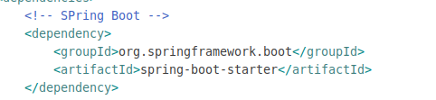

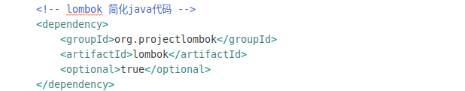
二.配置策略路径
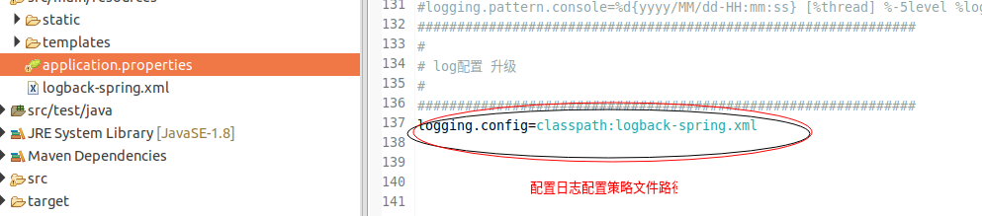
三.配置策略
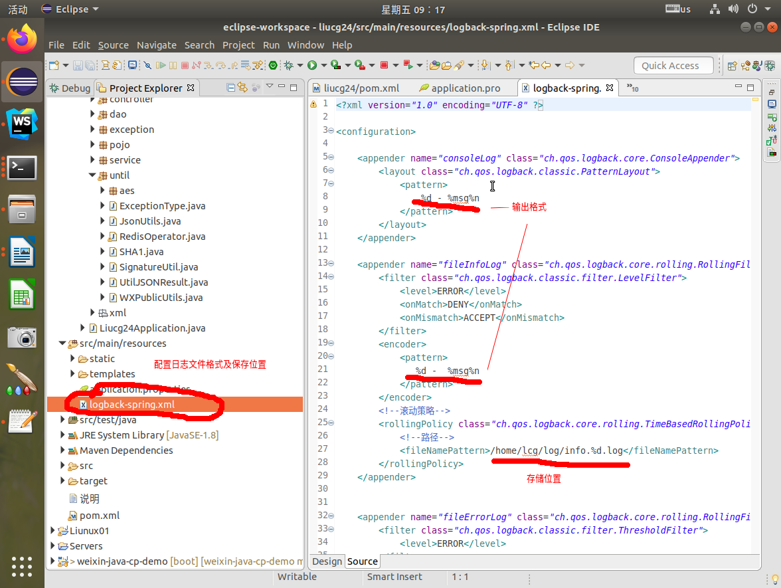
四.使用
